
IbM PADA KELOMPOK KADER NASYIATUL ‘AISYIYAH TENTANG PEMANFAATAN TERAPI KOMPLEMENTER UNTUK
MENINGKATKAN KESEHATAN IBU DAN ANAK DI KABUPATEN LAMONGAN

Nur Hidayatul A¹, Nova Elok M², Atik Swandari³
Program Studi Pendidikan Profesi Bidan, Fakultas Ilmu Kesehatan, Universitas Muhammadiyah Surabaya¹
Program Studi S1 Kebidanan, Fakultas Ilmu Kesehatan, Universitas Muhammadiyah Surabaya²
Program Studi S1 Fisioterapi, Fakultas Ilmu Kesehatan, Universitas Muhammadiyah Surabaya³

ABSTRAK

Kesehatan ibu khususnya ibu hamil menjadi suatu kondisi yang harus diperhatikan, karena meskipun kehamilan dalam kondisi fisiologis, namun perlu tetap diwaspadai dengan adanya perubahan-perubahan yang terjadi baik secara fisik maupun psikis. Ibu hamil akan mengalami keluhan-keluhan fisik dan jika tidak tertangani maka akan berdampak pada kesehatan ibu dan janin selama kehamilan dan akan berlanjut sampai proses persalinan. Selain kesehata ibu kesehatan anak juga menjadi prioritas penting dalam masyarakat, berbagai penyakit dapat terjadi pada anak dan menyebabkan pertumbuhan dan perkembangan anak kurang maksimal.
Terapi komplementer menjadi pilihan pengobatan yang non-invasif dan mudah diterapkan pada ibu hamil dan anak karena tidak memberikan efek samping. Hasil dari pengabdian kepada masyarakat menunjukkan bahwa dari 74% kader yang mengikuti pelatihan memiliki tingkat pengetahuan baik, didapatkan sebanyak 26% memiliki pengetahuan cukup. Simpulan dari kegiatan ini adalah pengabdian kepada masyarakat yang dilakukan dapat memberikan manfaat dan efektif meningkatakan pengetahuan kader Nasiatul Aisyiyah untuk diaplikasikan di keluarga dan masyarakat, tujuan dari kegiatan ini tercapai yang ditandai dengan kegiatan berjalan lancar, peserta antusias mengikuti kegiatan, dan peningkatan nilai pre tes dan post tes yang meningkat cukup signifikan.

Keyword: Terapi Komplementer, Kesehatan Ibu dan Anak

PENDAHULUAN

Permasalahan kesehatan Ibu dan Anak (KIA) masih menjadi tujuan dalam pembangunan SDGs (Sustainable Development Goals) yaitu khususnya untuk memastikan ibu dan anak sehat serta meningkatkan kesejahteraan di semua usia (ensure healthy lives and promote well being for at all ages). Salah satu strategi pembangunan kesehatan oleh kementerian kesehatan untuk meningkatkan kesehatan ibu dan anak dengan promosi pembudayaan hidup sehat melalui edukasi literasi kesehatan, (RI, 2020)
Kesehatan ibu khususnya ibu hamil menjadi suatu kondisi yang harus diperhatikan, karena meskipun kehamilan dalam kondisi fisiologis, namun perlu tetap diwaspadai dengan adanya perubahan-perubahan yang terjadi baik secara fisik maupun psikis, (Bobak, 2005) Ibu hamil akan mengalami keluhan-keluhan fisik dan jika tidak tertangani maka akan berdampak pada kesehatan ibu dan janin selama kehamilan dan akan berlanjut sampai proses persalinan, (Puspitasari & Indrianingrum, 2020). Selain itu, Kesehatan anak juga menjadi prioritas penting dalam masyarakat, berbagai penyakit dapat terjadi pada anak dan menyebabkan pertumbuhan dan perkembangan anak kurang maksimal, (Ginayatunisa & Saphiranti, 2014)
Salah satu teknologi yang dapat meningkatkan kesehatan ibu dan anak adalah dengan pemberian terapi komplementer seperti pijat, aromaterapy, penggunaan bahan herbal, (Pallivalapila et al., 2015). Terapi komplementer menjadi pilihan pengobatan yang non-invasif dan mudah diterapkan pada ibu hamil dan anak karena tidak memberikan efek samping serta dapat dilakukan sendiri oleh keluarga. Terapi komplementer dapat mengurangi keluhan fisiologis yang dirasakan oleh ibu hamil, nyeri saat persalinan dan mengurangi keluhan pada anak seperti susah makan, tidur, sesak nafas dan perut kembung, (Widyatuti, 2008).
Terapi komplementer masih belum banyak dikenal oleh masyarakat karena lemahnya sosialisasi dan belum terintegrasinya sistem pelayanan konvensional dan komplementer. Hal tersebut didukung oleh penelitian yang dilakukan oleh Nova Elok Mardliyana Tahun 2021 tentang Pemanfaatan Terapi Komplementer pada Pelayanan Kebidanan yang menunjukkan bahwa masih 40% bidan yang memberikan pelayanan terapi komplementer, (Mardliyana & Puspita, 2022). Media juga memiliki peran penting dalam peningkatan pengetahuan ibu hamil dalam mengatasi keluhan yang dirasakan oleh ibu hamil seperti video PAKBUTO (Penanganan Keluhan Ibu Hamil Tanpa Obat), (Mardliyana, 2022)
Kabupaten Lamongan merupakan salah satu daerah yang termasuk dalam kawasan strategis perkotaan Metropolitan Gerbangkertasusila yang terdiri dari beberapanwilayah daerah Kota/Kabupaten di Jawa Timur yaitu Kota Surabaya, Kabupaten Sidoarjo, Kabupaten Gresik, Kabupaten Lamongan, Kabupaten Mojokerto, Kabupaten Bangkalan, Kota Mojokerto. Kawasan ini menjadi Pusat Kegiatan Nasional (PKN) berskala global yang dipertahankan sebagai pusat kegiatan nasional untuk mendukung pelayanan pengembangan wilayah indonesia bagian timur. Angka kematian ibu di Kabupaten Lamongan pada tahun 2020 mengalami peningkatan, hal tersebut disebabkan karena adanya komplikasi yang terjadi pada ibu seperti hipertensi, perdarahan, infeksi dan gangguan sistem peredaran darah. Komplikasi terjadi disebabkan karena ibu hamil tidak melakukan konsultasi rutin pada pelayanan kesehatan. Angka kematian bayi juga cukup relatif tinggi dengan 11 bayi per 1000 kelahiran hidup, (Mayssara A. Abo Hassanin Supervised, 2021)
Kabupaten Lamongan terletak di pantai utara Jawa Timur, sebagian wilayah pesisir berupa bukit yang masuk dalam rangkaian pegunungan kapur di bagian utara. Pada bagian tengah terdapat dataran rendah, bergelombang dan sebagian tanah berawa. Terdapat aliran sungai Bengawan Solo pada bagian utara. Dengan kondisi alam tersebut menunjukkan jika wilayah Lamongan rawan terjadi bencana banjir jika curah hujan tinggi, (Mayssara A. Abo Hassanin Supervised, 2021). Masyarakat Kabupaten Lamongan memiliki kepercayaan tinggi pada dukun bayi yang terbukti dengan banyaknya ibu yang membawa bayinya ke dukun bayi untuk dilakukan pemijatan. Sedangkan dukun bayi tersebut belum mengikuti pelatihan dari tenaga kesehatan dan terdapat beberapa tehnik yang masih kurang sesuai dengan kesehatan. Kepercayaan pijat untuk ibu hamil dan nifas juga masih ada dengan mengunjungi dukun pijat untuk pijat dengan alasan ingin membenarkan posisi bayi dalam kandungan yang seharusnya hal itu tidak boleh dilakukan karena dapat menimbulkan komplikasi pada ibu maupun janin, (Ratnaningsih et al., 2021)
Nasyiatul ‘Aisyiyah (NA) merupakan organisasi remaja putri pada salah satu organisasi otonom muhammadiyah. NA memiliki tujuan untuk membangun umat untuk kader yang tangguh sebagai penerus perjuangan pendahulu di lingkungan Muhammadiyah, Salah satu gagasan Keluarga Muda Tangguh Nasyiatul Aisyiyah telah menjadi program kegiatan NA. Dengan ada program ini NA memiliki peran sebagai organisasi perempuan muda Muhammadiyah yang ramah terhadap perempuan dan anak dengan mengutamakan kesehatan ibu dan peduli terhadap pertumbuhan anak, (Puspitarini, 2020). Untuk itu kegiatan IbM Pada Kelompok Kader Nasyiatul ‘Aisyiyah Kabupaten Lamongan Tentang Pemanfaatan Terapi Komplementer Sebagai Upaya Peningkatan Kesehatan Ibu Dan Anak dapat menjadi pendukung pada program keluarga muda tangguh NA. Berdasarkan informasi yang didapatkan dari Pengurus Daerah NA Kabupaten Lamongan sebagian besar Kader Nasyiatul ‘Aisyiyah belum mengenal terapi komplementer yang dapat diterapkan pada ibu hamil dan anak dan juga belum pernah mendapatkan pendidikan kesehatan tentang terapi komplementer. Dengan adanya program tersebut tim peneliti berharap dapat membantu implementasi program Keluarga Muda Tangguh NA khususnya peningkatan kesehatan ibu dan anak.

BAHAN DAN METODE

Metode yang dilakukan pada kegiatan pengabdian masyarakat ini adalah dengan melakukan pelatihan awam terapi komplementer bagi anggota Nasiatul ‘Aisyiyah Daerah Lamongan, Jumlah peserta dalam pelatihan ini adalah sebanyak 68 orang. Kegiatan ini diawali dengan pengisian kuisioner oleh peserta, isinya meliputi pertanyaan seputar terapi komplementer untuk kesehatan ibu dan anak, khsusnya tentang penatalaksanaan gangguan kesehatan ibu dan anak secara non farmakologis yakni berupa penggunaan obat herbal atau alamiah dan terapi massage ibu dan anak, dilanjutkan dengan demonstrasi gerakan pijat pada ibu hamil dan bayi. Tujuan dari kegiatan ini adalah untuk meningkatkan pengetahuan dan keterampilan penerapan terapi komplementer yakni pemanfaatan bahan herbal dan pijat ibu hamil dan bayi untuk meningkatkan kesehatan ibu dan anak yang dapat dilakukan di rumah.
Kegiatan ini dilakukan pada bulan April 2023 di kantor Gedung Da’wah Lamongan Surabaya. Tahapan awal dari kegiatan ini adalah penyusunan proposal dilanjutkan dengan melakukan persetujuan kerjasama dengan mitra PDNA Lamongan, setelah mendapatkan persetujuan dilakukan pendataan anggota NA diseluruh cabang Lamongan yang akan mengikuti pelatihan awam terapi komplementer untuk meningkatan kesehatan ibu dan anak. Dalam pelaksanaan pelatihan dilakukan menjadi 2 sesi yakni sesi 1 penyampaian materi dan sesi 2 melakukan demonstrasi praktik. Di akhir dilakukan evaluasi dengan menyebar post tes dan pembuatan laporan pengabdian kepada masyarakat.
Bahan yang diperlukan dalam kegiatan ini adalah ruangan yang nyaman dan privasi, modul, alat peraga pijat, sound system, mikrofon, laptop, LCD, banner, leaflet untuk dibagikan kepada peserta, musik untuk mengiringi pijat ibu hamil dan bayi.

HASIL DAN PEMBAHASAN

Pada kegiatan ini dibagikan kuisioner untuk mengetahui pengetahuan peserta tentang terapi komplementer khususunya untuk kesehatan ibu dan anak. hasil pengisian kuisioner tersebut dipaparkan pada tabel berikut ini:

Tabel 1. Distribusi Frekuensi Karakteristik Kader
Karakteristik | Jumlah | Prosentase (%)

Usia
≤ 30 tahun | 29 | 42
≥ 35 tahun | 39 | 57
Jumlah | 68 | 100

Tingkat Pendidikan
SD | 0 | 0
SMP | 2 | 2,9
SMA | 32 | 47
Sarjana | 26 | 24
Jumlah | 68 | 100

Dari tabel di atas terlihat bahwa sebagian besar kader berusia >35 tahun yakni sebesar (57%). Tingkat pendidikan sebagian besar SMA yakni 47% orang, kemudian diikuti dengan tingkat sarjana sebanyak 24 % pendidikan SMP 2,9 % .

Tabel 2. Distribusi Frekuensi Pre test pengatahuan tentang terapi komplementer sebelum pelatihan
Tingkat pengetahuan | Jumlah | Prosentase (%)
Baik | 5 | 74
Cukup | 11 | 26
Kurang | 52 | 77
Jumlah | 68 | 100

Dari hasil kuisioner yang disebarkan kepada peserta didapatkan data seperti yang tercantum pada tabel 2, terlihat bahwa tingkat pengetahuan kader NA tentang terapi komplementer sebagian besar masih kurang yakni 52%, dikarenakan belum pernah mendpatkan informasi tentang terapi komplementer sebelumnya. Pentingnya informasi tentang terapi komlementer bagi masyarakat agar masyarakat khususnya kader NA bisa mempraktikkan terapi komplementer di lingkungan keluarga dan masyarakat untuk meningkatkan kesehatan ibu dan anaki. Terapi komplementer merupakan terapi penunjang yang bersifat non farmakologisdan memanfaatkan energi di dalam tubuh dan tanaman di lingkungan sehingga aman dilakukan bagi keluarga dan masyarakat untuk meningkatkan kesehatan ibu dan anak.
Berikut ini merupakan hasil dokumentasi kegiatan pelatihan terapi komplementer untuk kesehatan ibu dan anak.

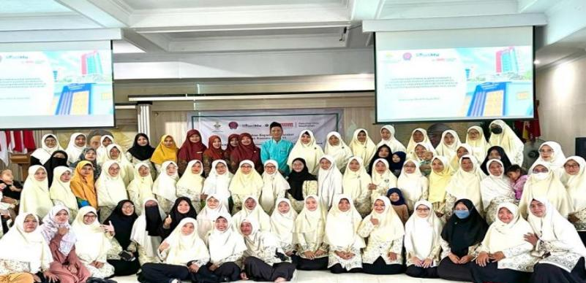
Gambar 1 : Pembukaan kegiatan IbM dengan mitra PDNA Lamongan
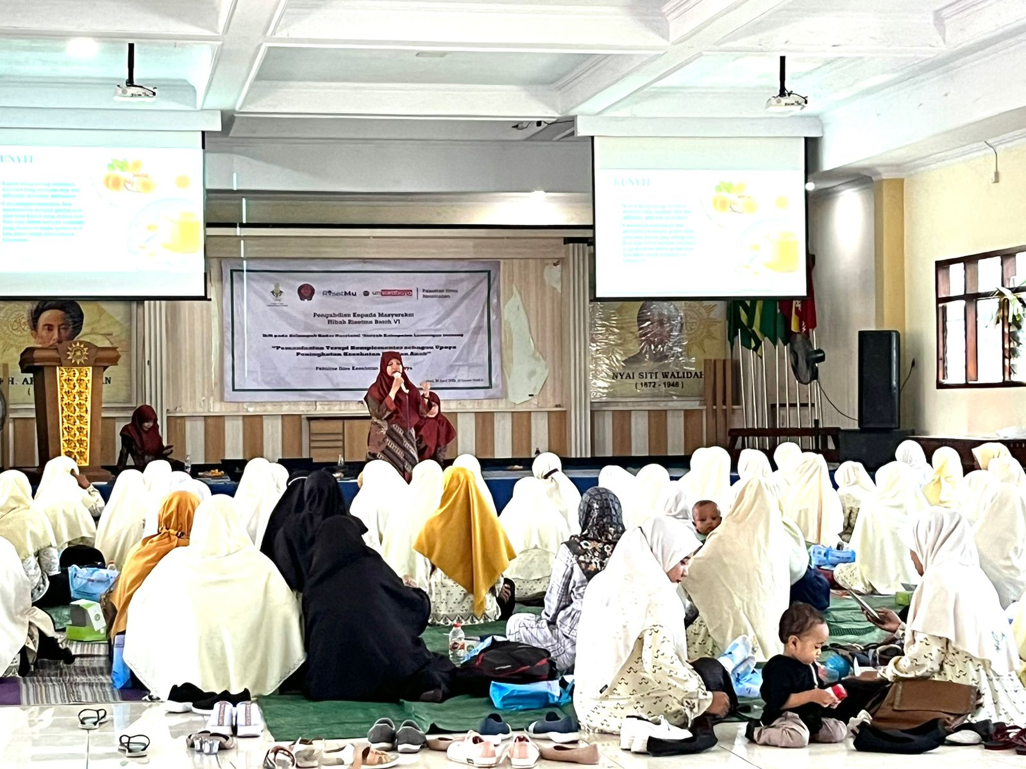
Gambar 2 : Penyampaian materi tentang terapi komplementer

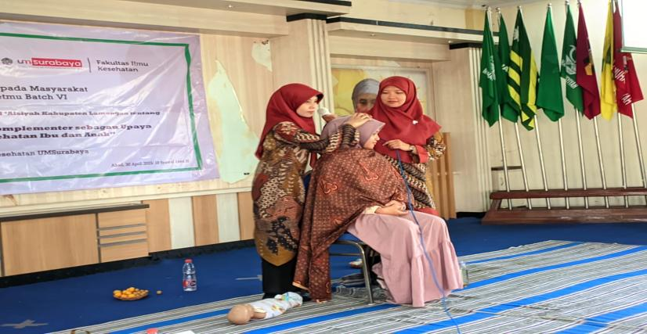
Gambar 3 : Demonstrasi pijat pada ibu hamil

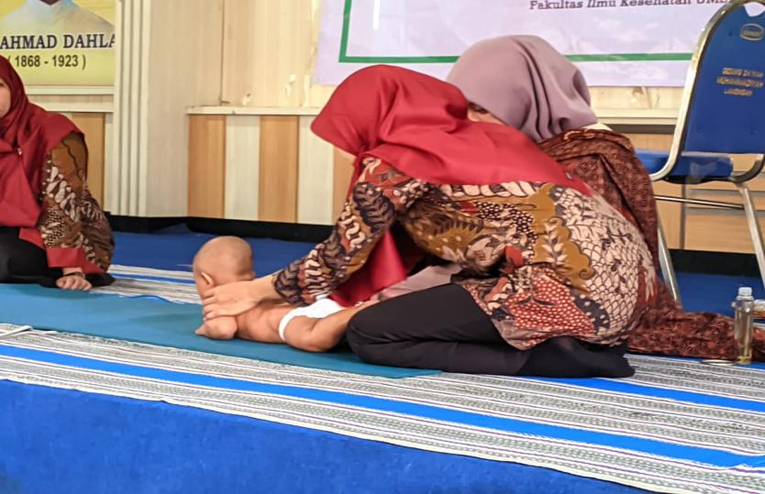
Gambar 4 : Demonstrasi pijat pada bayi

Setelah peserta mengikuti pelatihan terapi kompelementer, berikut ini adalah hasil melalui kuisioner yang disebarkan post pelatihan pada 68 kader:

Gambar 5. Diagram Evaluasi pengetahuan kader tentang terapi komplementer untuk
meningkatkan kesehatan ibu dan anak

Dari 68 orang peserta yang mengikuti pelatihan, didapatkan sebanyak 74 % memiliki tingkat pengetahuan baik, sedangkan 26 % memiliki tingkat pengetahuan cukup. Kegiatan pengabdian kepada masyarakat ini menunjukkan hasil bahwa pelatihan terapi komplementer meningkatkan pengetahuan kader. Pengetahuan adalah hasil tahu yang terjadi setelah seseorang melakukan peginderaan penglihatan, pendengaran, penciuman rasa dan raba. Pengetahuan atau kognitif merupakan domain yang sangat penting untuk terbentuknya tindakan seseorang. Dapat dikatakan pengetahuan merupakan stimulus terhadap tindakan seseorang. (Aditiawarman et al., 2017).
Penelitian sebelumnya tentang pelatihan terapi komplementer efektif meningkatkan pengetahuan dan ketrampilan ketrampilan peserta dengan hasil 95% memiliki pengetahuan baik setelah diberikan pelatihan komplementer. Hal ini menunujukkan bahwa dengan pelatihan komplementer yang masih jarang dilakukan di masyarakat efektif meningkatkan pengetahuan dan kemampuan peserta sehingga memberdayakan masyarakat dalam upaya peningkatan kesehatan ibu dan anak, (Khadijah et al., 2022).
Terapi komplementer dapat diterapkan pada masyarakat dan menjadi pilihab yang tepat untuk mengurangi intervensi medis baik saat kehamilan, persalinan, nifas, bayi dan balita, (Mardliyana et al., 2022). Terapi komplementer yang diberikan efektif mengurangi keluhan - keluhan pada ibu hamil, dan ibu nifas seperi keluhan umum mual muntah, pusing, melancarkan ASI, mengurangi bengkak kaki pada ibu hamil, meningkatkan nafsu makan anak, meninngkatkan tumbuh kembngan bayi, mengatsi batuk pilek dan meningkatkan kualitas tidur bayi, (Dehcheshmeh & Rafiei, 2015)
Terapi komplementer merupakan terapi penunjang non farmakologis yang minim efek samping yang bisa dilakukan dengan mudah dan efektif dilakukan di rumah oleh keluarga dengan memanfaatkan bahan alami di lingkungan sekitar dan latihan yang mudah dilakukan oleh kader untuk keluarga dan masyarakat sebagai upaya meningkatkan kesehatan ibu dan anak. Simpulan pada kegiatan pengabdian kepada masyarakat ini efektif meningkatkan tingkat pengetahuan dan keterampilan kader Nasyiatul ‘Aisyiyah Daerah Lamongan tentang terapi komplementer untuk meningkatkan kesehatan ibu dan anak.

KESIMPULAN DAN SARAN

Kegiatan pengabdian kepada masyarakat pelatihan terapi komplementer untuk meningkatkan kesehatan ibu dan anak di PDNA Lamongan memberikan manfaat dan efektif meningkatakan pengetahuan kader NA untuk diaplikasikan di keluarga dan masyarakata, tujuan dari kegiatan ini tercapai yang ditandai dengan kegiatan berjalan lancar, peserta antusias mengikuti kegiatan, dan peningkatan nilai pre tes dan post test yang meningkat cukup signifikan. Semoga setelah pengurus daerah NA diberikan pelatihan bisa mempraktikan di masyarakat sesuai yang diberikan, sehingga bisa meningkatkan kesehatan ibu dan anak.

ACKNOWLEDGMENTS

Kegiatan ini telah berhasil dilaksnakan dengan baik karena bantuan dari pihak terlibat. Kami pelaksana mengucapkan terimakasih kepada semua pihak yang membantu yaitu:
- Rektor Universitas Muhammadiyah Surabaya.
- LPPM Universitas Muhammadiyah Surabaya.
- Pimpinan Daerah Muhammadiyah Kota Lamongan.
- Pimpinan Daerah Nasyiatul ‘Aisyiyah Kabupaten Lamongan.
- Dekan Fakultas Ilmu Kesehatan Universitas Muhammadiyah Surabaya
- Mahasiswa yang terlibat dalam kegiatan pengabdian kepada masyarakat
- Seluruh peserta kegiatan pengabdian kepada masyarakat

REFERENSI

Aditiawarman, Armini, N. K. A., & Kristanti, Y. I. (2017). Manfaat dukungan sosial keluarga pada perilaku antisipasi tanda bahaya kehamilan pada ibu primigravida. Jurnal Ners, 3.
Bobak, L. (2005). Dasar-Dasar Keperawatan Maternitas. EGC.
Dehcheshmeh, F. S., & Rafiei, H. (2015). Complementary and alternative therapies to relieve labor pain: A comparative study between music therapy and Hoku point ice massage. Complementary Therapies in Clinical Practice, 21(4), 229–232.
Ginayatunisa, A., & Saphiranti, D. (2014). Mom and Baby Spa. Jurnal Tingkat Sarjana Bidang Senirupa Dan Desain, 10, 1–6.
Khadijah, S., Dariani, L., Mesalina, R., & Susanti, E. (2022). Pelaksanaan Pelayanan Kebidanan Komplementer Pada Praktik Mandiri Bidan. Jurnal Kesehatan . https://doi.org/10.35730/jk.v13i0.903
Mardliyana, N. E. (2022). Peningkatan Pengetahuan Ibu Hamil Tentang Penanganan Keluhan Fisiologis Dengan Media Vidio Pakbuto(Penanganankeluhan Ibu Hamil Tanpa Obat). Jurnal Pengabdian Masyarakat Kebidanan, 4(1), 11–15.
Mardliyana, N. E., & Puspita, I. M. (2022). Terapi Komplementer Pada Pelayanan Kebidanan. Deepublish Publisher.
Mardliyana, N. E., Puspita, I. M., & Rozifa, A. W. (2022). Utilization Of Complementary Therapy In Midwife Services In The City Of Surabaya. Jurnal Ners Kebidanan Indonesia, 10(3). https://ejournal.almaata.ac.id/index.php/JNKI/article/view/2247
Mayssara A. Abo Hassanin Supervised, Affiifi. (2021). Profil Kesehatan Kabupaten Lamongan. Paper Knowledge . Toward a Media History of Documents, 13.
Pallivalapila, A. R., Stewart, D., Shetty, A., Pande, B., Singh, R., & McLay, J. S. (2015). Use of complementary and alternative medicines during the third trimester. Obstetrics and Gynecology, 125(1), 204–211. https://doi.org/10.1097/AOG.0000000000000596
Puspitarini, D. (2020). Risalah Keluarga Muda Tangguh Nasyiatul Aisyiyah. Nasyiatul Aisyiyah Perempuan Muda Berkemajuan.
Puspitasari, I., & Indrianingrum, I. (2020). Ketidaknyamanan Keluhan Pusing Pada Ibu Hamil Di Wilayah Kerja Puskesmas Gribig Kabupaten Kudus. Jurnal Ilmu Keperawatan Dan Kebidanan, 11(2), 265. https://doi.org/10.26751/jikk.v11i2.844
Ratnaningsih, E., Maydianasari, L., Widaryanti, R., & Muflih, M. (2021). Inisiasi Kampung Komplementer Untuk Optimalkan Kesehatan Ibu dan Anak. Lontara Abdimas : Jurnal Pengabdian Kepada Masyarakat, 2(2), 53–61. https://doi.org/10.53861/lomas.v2i2.242
RI, B. P. dan P. K. K. K. (2020). Rencana Aksi Program 2020-2024. In Kementerian Kesehatan RI.
Widyatuti, W. (2008). Terapi Komplementer Dalam Keperawatan. Jurnal Keperawatan Indonesia, 12(1), 53–57. https://doi.org/10.7454/jki.v12i1.200

